Ура, каникулы, Ура!
Пусть отдыхает детвора!
Скорей, быстрей на свежий воздух!
Но чтобы не омрачился отдых,
Должны учащиеся помнить,
Что ждет опасность на дороге!
Спеша в кино или театр,
На красный свет бежать не надо.
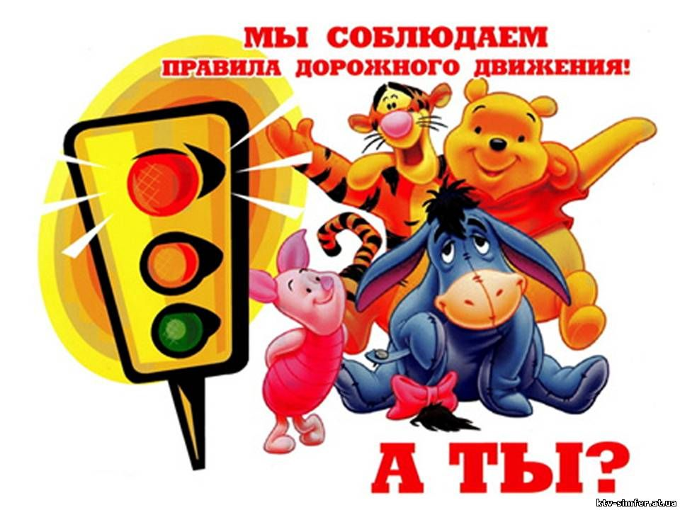
Пусть опоздаете немного,
Но будут целы руки, ноги!
Играть в футбол иль баскетбол,
Реально там, где стадион,
А не гдехочется детишкам –
С дорогой рядом – страшно слишком!
Увлекшись играми, ребята,
Вам постоянно думать надо,
Что догонялки на дорогах
Закончиться плачевно могут!
Напоминаеткрасный свет:
У ПДД каникул нет!

